**Nachhaltige Welt - Herausforderungen und Lösungen – Online Veranstaltung am 26. September 2022**

Mit Schülerinnen und Schülern unserer Sindelfinger Partnerstädte Györ, Sondrio, Dronfield, Chelm und Sindelfingen diskutierten wir online über Herausforderungen und Lösungen zu Umweltschutz und Nachhaltigkeit. Grundlage unserer Diskussion war ein Kartenspiel der Organisation „Trioterra“. Trioterra, ein internationales Netzwerk, möchte dazu anregen, über unsere aktuelle Konsum- und Lebensweise nachzudenken und uns ermutigen Lösungen für Umweltprobleme zu finden und umzusetzen.

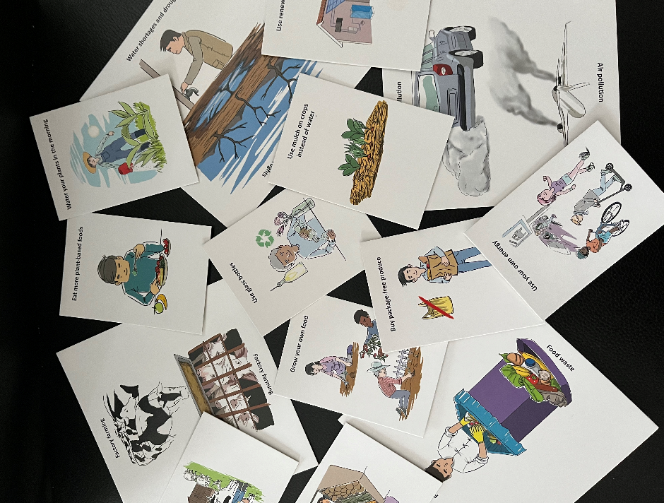

Nach kurzer Erklärung teilten sich die Jugendlichen international gemischt in kleinere Gruppen auf. Ganz Mutige suchten sich deutsch-sprachige Gruppenräume aus, die meisten trafen sich in englisch-sprachigen Räumen. Gut, dass das Kartenspiel auf eine virtuelle Tafel gelegt war und mit bunt gezeichneten Bildern jedes Thema sprachübergreifend darstellte. Während die einen noch über Verschmutzung, Ernährung, Umgang mit Ressourcen und die Landwirtschaft diskutierten, zogen die anderen die Lösungskarten schon angeregt zu den jeweiligen Fragekarten. Es war ermutigend und anregend, Lösungen und kreative Ideen für viele Umweltfragen zu finden.

Zurück mit allen 33 Teilnehmenden im Plenum ging es um Geschwindigkeit. Eine Frage zur Umwelt wurde an alle gestellt, der schnellste Beantworter durfte seine Lösung zur Frage erklären. Im Mentimeter konnte dann jeder seine Antwort auf die Frage „Welches Umweltthema möchtest du in deinem täglichen Leben in den nächsten Wochen stärker beachten?“ bunt darstellen.

Theorie wird erst richtig interessant, wenn man sie in die Praxis umsetzt. Die Schülerinnen und Schüler bekamen abschließend die Aufgabe, sich in den nächsten Wochen in ihrer eigenen Schule und Stadt mit Umweltfragen zu beschäftigen. Mit Hilfe des Kartenspiels suchten sich die Jugendlichen ihr Thema zur Erarbeitung für die kommende Online-Veranstaltung im Dezember heraus. Jedes der Umweltthemen bietet viele Möglichkeiten, interessante Fragen in der eigenen Umgebung, in Familie, Schule und Stadt zu stellen. Wir hatten das Beispiel „Elektrizität“ gewählt. Dazu kann man viele verschiedene Fragen stellen: Woher bekommt unsere Schule ihren Strom? Woher bekommt unsere Stadt ihren Strom? Wie viel Strom verbrauchen wir – in der Familie, in der Schule, als Stadt, …? Wie können wir Strom sparen?“

In den kommenden Wochen sind die Jugendlichen frei in ihrer Themenwahl. Wir sind gespannt auf Ihre Ideen und Ergebnisse, die sie uns in der nächsten Online-Veranstaltung im Dezember vorstellen werden.

